两江新区2023年从优秀社区干部中
考试录用公务员面试成绩公布
按照《重庆市2023年从优秀村（社区）干部中考试录用公务员公告》的安排，现将两江新区2023年从优秀社区干部考试录用公务员面试成绩公布如下：
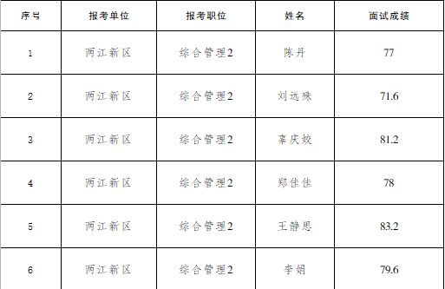

两江新区组织人事部
2023年4月15日

